COLEGIO EMILIA RIQUELME
DOCENTE: ALEXANDRA OCAMPO LONDOÑO
ÁREA: CIENCIAS NATURALES
GRADO: SÉPTIMO
TERCER PERIODO

“Fe en Dios, esperanza en María, humildad y no temer.” M.E.R

ACTIVIDADES (agosto 03–06)

Buenos días queridas estudiantes, deseo que se encuentren muy bien al igual que cada una de sus familias. Esta semana tendremos encuentro virtual martes y miércoles.

El objetivo de la clase:
- Socializar la actividad de la clase pasada sobre el video de la electricidad
- Realizar una práctica experimentar aplicada al tema: electricidad y magnetismo.
- Celebrar el natalicio de nuestra beata María Emilia Riquelme

Nota: el día miércoles 5 de agosto a las 9:30 am, estaré reunida con ustedes con el objetivo de celebrar el natalicio de nuestra beata María Emilia Riquelme. Para ello, la propuesta es que a esa hora nos encontremos por Zoom y compartamos desde nuestros hogares el desayuno. TODAS CON EL UNIFORME DE GALA.

De igual manera, las invito a que enciendan su cámara y decoren el espacio donde reciben la clase, ya sea con globos, frase de cumpleaños o una imagen de fondo de María Emilia y celebremos esta fecha tan especial.
Para ese día, cada una, de manera creativa llevará un regalo para homenajear a maría Emilia, un video, un audio, una tarjeta, un dibujo, un poema, una canción, un collage, entre otros, y lo compartiremos y mostraremos a las demás compañeras.

A continuación, les dejo la tarjeta de invitación:

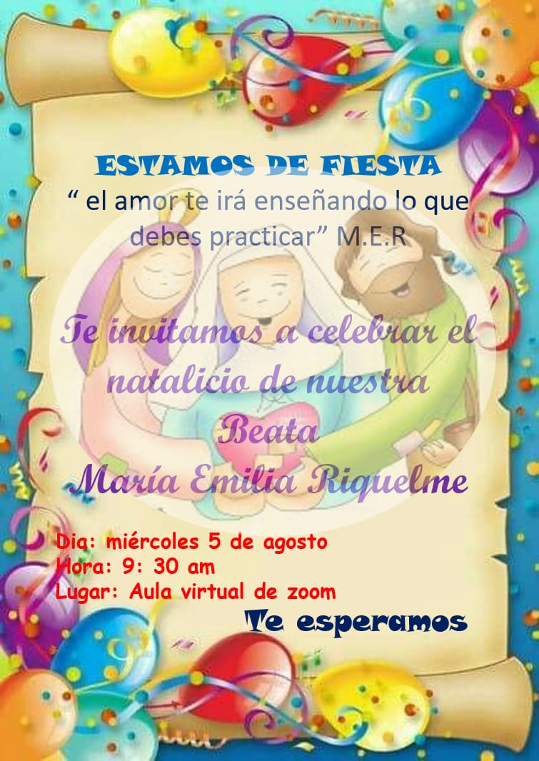

El enlace para acceder a la plataforma Zoom se los compartiré a través del grupo de WhatsApp.

Cualquier inquietud pueden escribir en horario de clase al WhatsApp: 3022249009 o al correo electrónico alexandra@campus.com.co.

¡Gracias!
Feliz y bendecido resto de día

